БУКВА Ь
НА ЧТО ПОХОЖА БУКВА
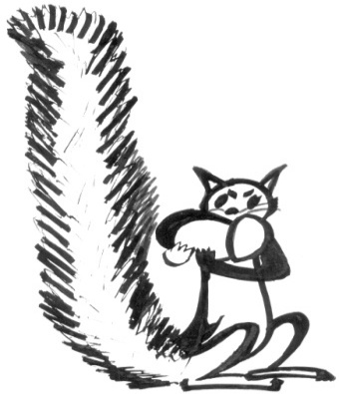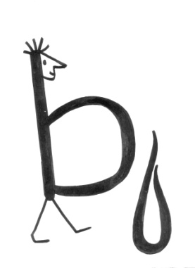

Белка хвостик изогнула,
У пенёчка отдохнула.
Распушила хвост, да так —
Стал похож на мягкий знак!
(Е. Тарлапан)

Мягкий знак живёт беспечно.
Он без кепки ходит вечно.
(А. Шибаев)

Нарисуем мягкий знак
Нежно капелькой,
Вот так.
Букву капелька смягчит —
Слово мягко прозвучит.
(А. Шибаев)

Буква Р перевернулась —
Мягким знаком обернулась.
(В. Степанов)

Мягкий голос, мягкий шаг…
Это буква – мягкий знак.
УЧИМСЯ, ИГРАЯ
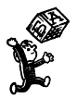 (Материал для игровых упражнений)
Звук
Фонетическая зарядка.
Какую нужно добавить букву, чтобы угол превратился в уголь? (Мягкий знак.)
Мягкий знак — хитрый знак.
Не назвать его никак.
Он не произносится,
Но в слово часто просится.
Почему у дома УГОЛ
Превратился сразу в УГОЛЬ
Без пожара, просто так?
Это буква мягкий знак.

Кто внимательный?
1. Назовите, что изображено на рисунках. По последним звукам названий составьте слово. (Ответ: лось.)
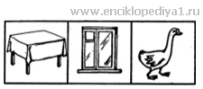
2. Запомните слова с мягким знаком на конце, которые встретятся вам в сказке.
Отец и мать.
Была весна. На ветке в лесу сидели две маленькие птички. Он и она.
— Спеть?! Спеть?! — спрашивает он.
— Спеть! Спеть! — отвечает она.
— Свить?! Свить?! — Это он уже про гнездо.
— Свить! Свить!
Через некоторое время у них появились птенцы.
— Пять! Пять! — радостно поёт отец.
— Точь-в-точь! Точь-в-точь!! — Это он о том, что птенцы на него похожи.
А дети уже пищат:
— Пить! Пить! Есть! Есть!
Принёс отец червячка. Спрашивает у матери:
— Дать? Дать?
А дети хором:
— Дать!! Дать!! Дать!! — и ну рвать червяка на части.
— Жуть, — говорит отец.
Выросли птенцы и полетели из гнезда.
— Вернуть? — спрашивает отец.
— Пусть, пусть... — тихо ответила мать.
(Г. Юдин)
Сочиним сказку.
Про мягкий знак.
Жили-были в Азбуке буквы, разные — гласные, согласные. Ходили друг к другу в гости.
Вот как-то раз С пошла в гости к Я. (Согласная из синего домика пошла к гласной из красного.) И вы, ребята, покажите это на своих слоговых линейках. Л к Е (прочитаем), Д к И (дети хором читают), Т к Ё. Какие это согласные? (Мягкие.)
Буквы жили — не тужили, потому что все дружили. И жила среди них одна буква, похожая на половинку буквы Ы, с которой никто не дружил. Буквам не нравилось, что она не обозначает звука.
— Что ты за буква? — возмущались они.
Вот это буква Ь. (Учитель показывает её классу и говорит, что она называется «мягкий знак».)
Она не обозначала никакого звука, не умела говорить, молчала, и никто с ней не дружил, не разговаривал. Жилось мягкому знаку плохо, очень одиноко.
Как-то раз взялись буквы составлять слова. Это было их любимое занятие. Послушаем, что это за слова. Но они зашифрованы загадкой.
Без головы, а в шляпе,
Одна нога — и та без сапога.
(Гвоздь)
Стали буквы составлять слово гвоздь. ГВОЗД — получается.
— Что-то у нас не получается! — говорили буквы. — Звук [д] в слове «гвоздь» мягкий, а у нас твёрдый. И говорит: «Встану я и обозначу мягкость Д», — и быстро пристроилась в конце.\
— Что получилось? (Гвозди.)
— Лучше я встану, — сказала Я. (Гвоздя.)
— У нас опять ничего не получится, ведь ты обозначаешь звук [а], — сказали буквы.
— Что же делать? Ребята, подскажите! (Надо поставить Ь!)
— Иди к нам, мягкий знак, — позвали буквы.
Он с радостью согласился помочь буквам и быстро стал в конец.
— Что получилось? (Гвоздь.)
Развеселились буквы, всем захотелось пригласить в гости Ь.
Буквы предлагают всем ребятам отгадать другие загадки и самостоятельно написать отгадки.
Кто приходит,
Кто уходит —
Все её за ручку водят.
(Дверь)

Трав копытами касаясь,
Ходит по лесу красавец,
Ходит смело и легко,
Рога раскинув широко.
(Лось)

Спит или купается,
Всё не разувается:
День и ночь на ножках
Красные сапожки.
(Гусь)

Просьба мягкого знака.
Мягкий знак дружит с разными буквами после того случая с гвоздями. В словах коньки, деньки, пеньки — с Н, в словах капельки, петельки, угольки — с Л. А вот с К почему-то нет.
К встаёт только после мягкого знака. Он пробовал несколько раз вставать после неё, но К не разрешает. Ну, не разрешает, значит, так тому и быть. А потом в конце концов примирился с этим и даже подружился с К. «Мне даже очень хорошо стоять между двумя буквами Л и К. Будем дружить вечно и никогда не расстанемся, мне будет веселей!».
Но вот однажды стала девочка писать эти слова в тетради. Дошло дело до угольков. Слово не помещается. Что делать? Девочка разбила слово на слоги: у-голь-ки и решила перенести уголь-ки. Мягкий знак забеспокоился, заволновался, не хотел расставаться с буквой К. Стал просить: «Не разлучай с К, пожалуйста!».
— А как по-другому?
— У-гольки, — попросил мягкий знак.
— Так нельзя. Не могу. У нас правила строгие, не разрешают.
— Тогда угольк-и, — снова просит мягкий знак.
— Так нельзя. Не по правилам.
— Тогда угол-ьки.
— Что ты? Что ты? Разве так можно? Ты совсем, оказывается, не знаешь правил переноса.
Так и пришлось мягкому знаку расстаться со своей подружкой.

Кто больше?
Придумайте слова, в которых один звук обозначается двумя буквами. (Соль, день, конь, тень.)
Вы умеете считать? Тогда быстро назовите числа, оканчивающиеся на ь. (От 5 до 20.)
Что общего в словах: бельё, пальто, обезьяна, ружьё, пыль?
Ответьте на вопрос, заданный в стихотворении.
Всегда маленькие.
Сказала Й сестре родной:
— Вот ты, сестра-соседка,
Бываешь часто ПРОПИСНОЙ,
А я — ужасно редко.
— Ну, редко — это не беда,
Иные буквы — никогда!
— И много их?
— Да целых три:
Сестра и с ней два брата.
Зовут их так…
— Не говори…
Скажите вы, ребята!
(Ответ: ы, ь, ъ.)

Один — много.
Образуйте множественное число от слов: день — (дни), пень — (пни).

Доскажите словечко.
Обогнать друг друга рады.
Ты смотри, дружок, не падай!
Хороши тогда, легки
Быстроходные … (коньки).

В яме спит зимою длинной,
Но чуть солнце станет греть,
В путь за мёдом и малиной
Отправляется … (медведь).

Уж очень вид у них чудной:
У папы локоны волной,
А мама ходит стриженой.
За что она обижена?
Недаром часто злится
На всех мамаша … (львица).

Красный кот дерево грызёт,
Дерево грызёт, весело живёт.
А воды попьёт, зашипит, умрёт.
Ты его рукой не тронь –
Этот красный кот … (огонь).

Огромная кошка мелькнёт за стволами,
Глаза золотые и уши с кистями.
Но это не кошка, смотри, берегись,
Идёт на охоту коварная … (рысь).

Занимательные модели.
Составьте слова по следующим моделям:
1. — — — ь (конь, лось).
2. — — — ь — — (пальто, письмо, коньки).

Закончите слово.
Бук… (-варь); тет… (-радь); сло… (-варь); мед… (ведь); ян… (варь); фев… (раль).

Слово рассыпалось.
Соберите рассыпавшиеся слова.
Ювьаг (вьюга), льем (мель).

Придумайте слова.
Придумай слова, оканчивающиеся на сть (промышленность, кость); на ья (статья, крылья, скамья, семья, судья); на ье (платье, увечье); на ьё (житьё, старьё, копьё, сырьё); на ьян (бурьян, Демьян).

Задания Буратино и проделки Карлсона.
На урок пришли сказочные герои Буратино и Карлсон. Буратино принёс сюрприз. Напечатал слова и доволен. Он думает, что мы их не прочитаем:
УГОЛ, МЕЛ, ЕЛ, БРАТ, СТАЛ, ШЕСТ.
Карлсон решил его проучить. Как только тот отвернулся, он написал Ь, и все слова Буратино исчезли, появились новые:
УГОЛЬ, МЕЛЬ, ЕЛЬ, БРАТЬ, СТАЛЬ, ШЕСТЬ.
А вот на следующие пять вопросов Карлсон ответить не смог. Помогите ему, ребята!
1. Спрячьте мягкий знак в словах день, пень, уголь, окунь, зверь, огонь в середину слова. (Деньки, пеньки, угольки, окуньки, зверьки, огоньки.)
2. Чем кончается осень? (Мягким знаком.)
3. Какую букву надо вписать в имя мальчика, чтобы оно превратилось в название деревянных шестов с заострёнными концами? (Коля — колья.)
4. В каких женских именах пишется разделительный мягкий знак? (Марья, Дарья, Софья.)
5. Какую букву в слове кость надо заменить, чтобы получить название желанного в доме человека? (Гость.)

Превращение слов – волшебная цепочка.
Будем мы всегда, где надо,
Мягкий знак вставлять в слова,
Чтобы хорь не стал бы хором,
Колья — Колей никогда.
Вставьте мягкий знак, чтобы образовались новые слова: Коля (колья); пенки (пеньки); ел (ель); семя (семья); хор (хорь); мол (моль); мел (мель).
Какую букву нужно добавить, чтобы угол превратился в уголь? (Мягкий знак.)

Узнайте сказку.
Из какой сказки?
Зеркальце, крыльцо, кольцо.
В этой сказке рассказывается, как мачеха прогнала падчерицу под Новый год в лес за фиалками. И набрела девочка на большой костёр, а вокруг него на двенадцати камнях сидело двенадцать человек.
Как называется эта сказка? Назовите имена двенадцати человек, которые сидели у костра. А теперь только те, которые содержат на конце мягкий согласный (то есть согласный, который смягчается мягким знаком).
(Ответ: сказка называется «Двенадцать месяцев».)

Словарная работа.
Найдите на рисунке слова с Ь в конце; в середине.
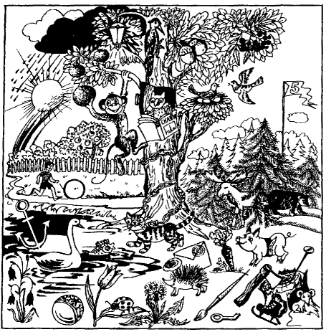
Живёт в стране Грамматика известный фокусник. Зовут его Мягкий знак. Стоит ему подойти к какому-нибудь слову, и оно делается совершенно неузнаваемым. Глагол ел превратился в существительное ель, а слово консервная банка стало тёплой банькой. Расхвастался Мягкий знак: я, дескать, самый волшебный. Но некоторые жители страны Грамматика стали смеяться: «Мы и без тебя умеем показывать фокусы». Смотрите: был лук — стал люк, был мал — стал мял.
Кто же поставил на место хвастунишку? Отчего согласные и без него стали мягкими?
Найдите слова с разделительным мягким знаком. Подчеркните их:
Пью, пьёт, платье; лью, льёт, альбом; шью, шьёт, пальто; бью, бьёт, воробей.

Вместо чёрточек — буквы.
Впишите слова с разделительным мягким знаком.
1. Снежная буря.
вь — — —
2. Домики для пчёл.
у — ь —
3. Мать, отец, дети.
с — — ь —
4. Животное.
о — — — ь — — —
5. Ягоды, сваренные в сахаре.
в — — — — ь —
(Ответ: вьюга, ульи, семья, обезьяна, варенье.)
Напишите названия животных.
— — — ь
— — — — ь
— — — — — ь
— — — — — — ь
(Ответ: лось, олень, лошадь, медведь.)
ЗАНИМАТЕЛЬНЫЙ МАТЕРИАЛ
 Кроссворды.
Заполните пустые клеточки таблицы буквами так, чтобы получились слова с мягким знаком между согласными.
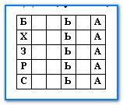
1. Небольшое помещение для купания.
2. Способ передвижения.
3. Яркое освещение горизонта неба.
4. Рисунок на кости, дереве.
5. Доля, участь, случай.
(Ответы: банька, ходьба, зорька, резьба, судьба.)
Заполните квадраты.
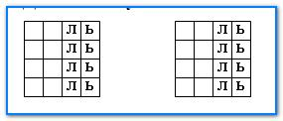
(Ответ: ноль, соль, моль, роль, боль, пыль, боль, толь.)

Ребусы.
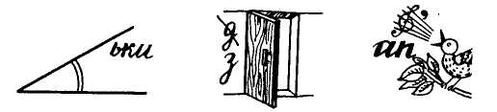
(Ответ: угольки, зверь, апрель.)

Грамматическая арифметика.
Шина - а + ель = ? (Шинель.)
Каракуль – куль + мель = ? (Карамель.)
Сода – да + боль = ? (Соболь.)

Пословицы и поговорки.
Красна птица опереньем, а человек рукодельем.
Сентябрь холоден — да сыт.
Октябрь землю покрыл где снежком, где листом.
Ноябрь сентябрю внук, октябрю — сын, зиме — родной брат.

Весёлые стихи.
Всё короче наша тень,
Это значит — скоро день.
Тень растёт, уходит прочь,
Это значит — скоро ночь.
(В. Лунин)

Вьюга хлещет так и сяк,
Бьёт в лицо крупой сыпучей,
Очень жёсткой и колючей,
Несмотря на мягкий знак.
(Я. Аким)

Я волшебник. Захочу –
Появлюсь и превращу
Мел, которым пишут в школе,
В мель, опасную на море.
Кто волшебник – отгадай,
Выше руку поднимай!

…Сделать нам не так уж трудно,
Чтоб на мель не село судно.
Мягкий знак перечеркнуть —
И свободен водный путь.
Мягкий знак стоит в сторонке,
Не мешает никому,
Но тихонько и легонько
Обращаются к нему.
Соль зовёт, и день, и пень —
А помочь ему не лень!
Хоть и тихий он на вид —
За себя он постоит!
(В. Лунин)

На урок пришёл олень,
Стал читать он слово «лень».
Да не смог прочесть никак:
Он забыл про мягкий знак.

Там, где холод, вьюги, льдины,
Не желают жить дельфины.

Вёз корабль карамель,
Наскочил корабль на мель.
И матросы три недели
Карамель на мели ели.

Эту букву каждый знает:
Звука не обозначает,
Может только показать,
Как согласные читать.

Потешки.
Вьётся недалечко
Реченька-река.
Маленькая речка,
Меньше ручейка:
Ни поплыть,
Ни нырнуть,
Только ножки
Окунуть чуть-чуть!

Ай, люлень да люлень.
По горам идёт олень.
На рогах он дрёму носит,
В каждый дом её заносит,
В люльку дрёму он кладёт,
Тихо песенку поёт.
В.В. Волина

